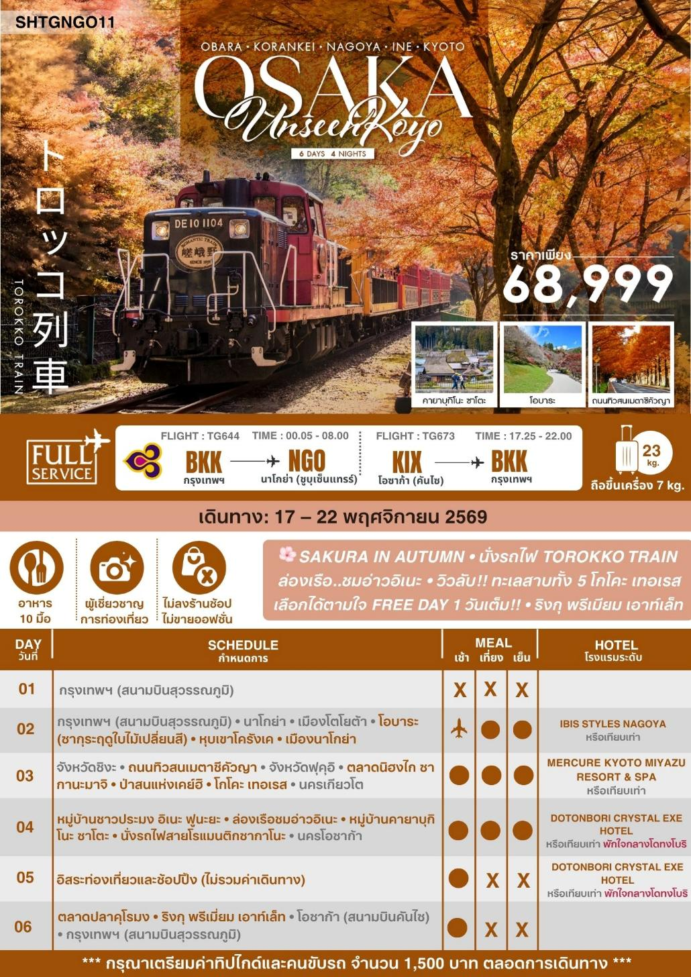

โปรแกรมการเดินทาง
21.00 น. พร้อมกันที่ สนามบินสุวรรณภูมิ อาคารผู้โดยสารขาออก (ระหว่างประเทศ) ชั้น 4 ประตู 2 เคาน์เตอร์ D สายการบิน THAI AIRWAYS (TG) โดยมีเจ้าหน้าที่จากทางบริษัทฯ คอยต้อนรับ และอำนวยความสะดวกแก่ท่านก่อนออกเดินทาง
**สำคัญมาก !! ประเทศญี่ปุ่นไม่อนุญาตให้นำอาหารสดจำพวก เนื้อสัตว์ พืช ผัก ผลไม้ เข้าประเทศ หากฝ่าฝืนมีโทษปรับและจับ**
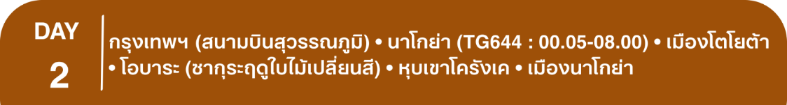
00.05 น. เหินฟ้าสู่ สนามบินชูบุเซ็นแทรร์ เมืองนาโกย่า โดยสายการบิน THAI AIRWAYS เที่ยวบินที่ TG644
- เที่ยวบินหรือเวลาอาจมีการเปลี่ยนแปลง ทั้งนี้ขึ้นอยู่กับสายการบินเป็นผู้กำหนด
- ขอสงวนสิทธิ์ในการเลือกที่นั่งบนเครื่องบิน เนื่องจากการจัดที่นั่งบนเครื่องบิน เป็นสิทธิ์ของเจ้าหน้าที่เช็คอิน ซึ่งทางบริษัทไม่สามารถเข้าไปแทรกแซงได้
กรณีผู้เดินทางต้องการขอวีลแชร์ที่สนามบิน กรุณาแจ้งกับทางบริษัททัวร์ฯ ทันที หลังจากที่ท่าน
ชำระเงินมัดจำค่าทัวร์เรียบร้อยแล้ว
หมายเหตุ : หากผู้เดินทางต้องการนำวีลเเชร์ส่วนตัวไปเอง จะต้องเป็นวีลแชร์ที่ไม่มีแบตเตอรี่

(บริการอาหารและเครื่องดื่มบนเครื่อง)
**การบริการอาหารและเครื่องดื่มบนเครื่องบิน เป็นบริการของสายการบิน ทั้งนี้อาจจะมีการเปลี่ยนแปลงได้ขึ้นอยู่กับนโยบายของสายการบิน โดยไม่ต้องเเจ้งให้ทราบล่วงหน้า**
08.00 น. เดินทางถึง สนามบินชูบุเซ็นแทรร์ เมืองนาโกย่า (เวลาท้องถิ่นเร็วกว่าไทย 2 ช.ม. กรุณาปรับนาฬิกาของท่านเป็นเวลาท้องถิ่นเพื่อสะดวกในการนัดหมาย) หลังผ่านพิธีการตรวจคนเข้าเมืองและศุลกากรเรียบร้อยแล้ว
นำท่านเดินทางสู่ เมืองโตโยต้า
เที่ยง รับประทานอาหารกลางวัน ณ ภัตตาคาร
บ่าย นำท่านชม โอบาระ (ซากุระฤดูใบไม้เปลี่ยนสี) สถานที่ที่ท่านสามารถชื่นชมใบไม้แดงไปพร้อมกับดอกซากุระในช่วงปลายปี สีส้มแดงของใบเมเปิ้ลตัดกับสีชมพูของดอกซากุระงดงามน่าดูยิ่งนัก ซากุระของที่นี่เป็นซากุระพันธุ์ที่มีชื่อว่า SHIKI ZAKURA (FOUR SEASON CHERRY BLOSSOM) ที่จะบานสองครั้งใน 1 ปี นั่นคือฤดูใบไม้ผลิและฤดูใบไม้ร่วง อิสระให้ท่านเก็บภาพความประทับใจตามอัธยาศัย หมายเหตุ..การเปลี่ยนสีของใบไม้ และ การบานของดอกซากุระ จำนวนมาก หรือ น้อย ทั้งนี้ขึ้นอยู่กับสภาพอากาศแต่ละวัน
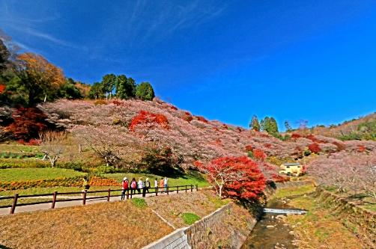
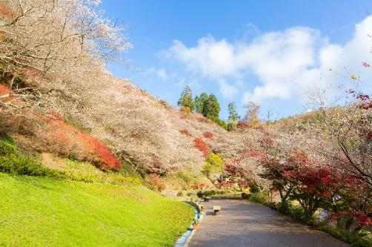

นำท่านสู่ หุบเขาโครังเค หนึ่งในสถานที่ชมใบไม้เปลี่ยนสีที่ดีที่สุดในภูมิภาคชูบู อิสระให้ท่านได้เก็บภาพความประทับใจสีสันแห่งฤดูกาล มีฉากหลังเป็นสายน้ำเล็กๆ พร้อมกับสะพานไทเก็ตทสึเคียว (TAIGETSUKYO) สีแดงสดเอกลักษณ์อีกแห่งของโครังเค หมายเหตุ..การเปลี่ยนสีของใบไม้ จำนวนมาก หรือ น้อย ทั้งนี้ขึ้นอยู่กับสภาพอากาศแต่ละวัน
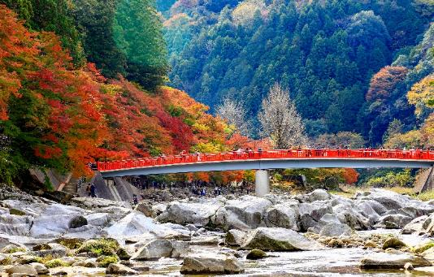
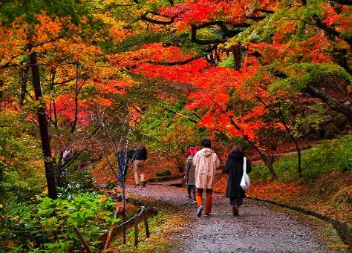

พักที่ IBIS STYLES NAGOYA หรือเทียบเท่า
*** หมายเหตุ..โรงแรม IBIS STYLES NAGOYA กรณีพัก 3 ท่าน สำหรับคืนนี้โรงแรมไม่มีห้องแบบ TRP ต้องแยกเป็น 1 TWN 1 SGL ***
ค่ำ รับประทานอาหารค่ำ ณ ภัตตาคาร เมนูพิเศษ..บุฟเฟต์ปิ้งย่าง

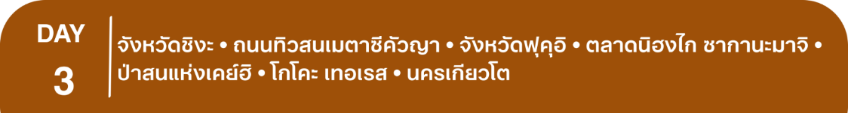

เช้า รับประทานอาหารเช้า ณ ห้องอาหารโรงแรม
นำท่านเดินทางสู่ จังหวัดชิงะ นำท่านชม ถนนทิวสนเมตาซีคัวญา สนเรียงรายสองข้างทางกว่า 500 ต้น เกิดเป็นอุโมงค์ต้นไม้ที่งดงามราวภาพวาด โดยใบไม้จะเปลี่ยนเป็นสีส้มแดงและสีน้ำตาลทอง สร้างบรรยากาศโรแมนติกและสวยงามจนได้รับการยกย่องให้เป็นหนึ่งในถนนสายต้นไม้ที่สวยที่สุดของญี่ปุ่น เหมาะสำหรับเดินเล่น ถ่ายรูปและยังเป็นจุดยอดนิยมสำหรับชาวญี่ปุ่นที่อยากมาเยือนสักครั้ง หมายเหตุ..การเปลี่ยนสีของใบไม้ จำนวนมาก หรือ น้อย ทั้งนี้ขึ้นอยู่กับสภาพอากาศแต่ละวัน
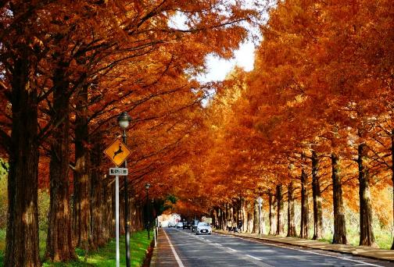
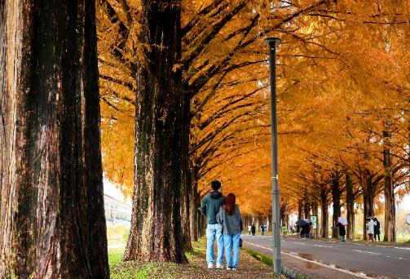

จากนั้นนำท่านเดินทางสู่ จังหวัดฟุคุอิ นำท่านสู่ ตลาดนิฮงไก ซากานะมาจิ ตลาดอาหารทะเลขนาดใหญ่ที่รวบรวมร้านค้ากว่า 60 ร้าน ให้ท่านได้เลือกชิมและเลือกซื้ออาหารทะเลสดใหม่จากทะเลญี่ปุ่น ไม่ว่าจะเป็นปู หอย ปลาดิบ ซูชิ และของฝากท้องถิ่นมากมาย บรรยากาศคึกคักแบบตลาดญี่ปุ่น เหมาะสำหรับเดินชิมอาหารและเลือกซื้อของฝากขึ้นชื่อของเมืองสึรุกะ
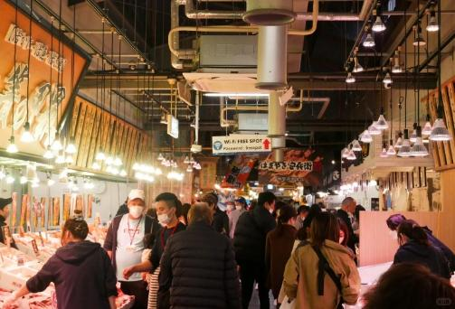
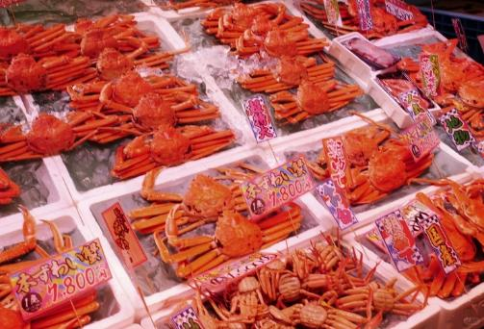

เที่ยง รับประทานอาหารกลางวัน ณ ภัตตาคาร
บ่าย นำท่านเดินทางสู่ ป่าสนแห่งเคย์ฮิ แนวป่าสนริมทะเลของเมืองสึรุกะ ซึ่งได้รับการยกย่องให้เป็นหนึ่งในสามป่าสนที่งดงามที่สุดของญี่ปุ่น ต้นสนญี่ปุ่นนับหมื่นต้นเรียงรายทอดยาวตลอดแนวชายฝั่ง สร้างบรรยากาศร่มรื่นและเงียบสงบ ผสานกับทิวทัศน์ของทะเลญี่ปุ่นอย่างงดงาม เป็นอีก 1 ใน จุด Unseen สำหรับที่เที่ยวบริเวณ Sea of Japan
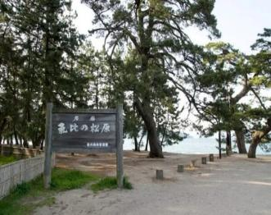
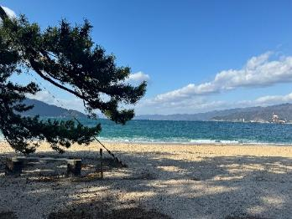
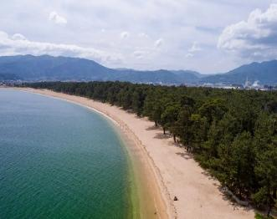

นำท่านสู่ โกโคะ เทอเรส ระเบียงลอยฟ้าสุด Unseen ที่ท่านสามารถชมวิวพาโนรามาของธรรมชาติราวกับภาพวาดที่ไม่ซ้ำใครอันประกอบด้วยภูเขา ทะเลญี่ปุ่น และทะเลสาบทั้ง 5 แห่งมิคะตะ นอกจากชมวิวมุมสูงสุดอลังการแล้ว ท่านยังสามารถพักผ่อน หรือเลือกเดินเล่น หรือชิมอาหารและขนม รวมไปถึงซอฟท์ครีมเรนโบว์บลูที่ได้แรงบันดาลใจมาจากท้องฟ้าสีครามและทะเลสาบ แถมด้วยการเลือกร่วมกิจกรรม KAWARAKENAGE หรือการโยนจานดินเผา เพื่อเป็นการขอพรได้อีกด้วย หมายเหตุ.. 1. การเปลี่ยนสีของใบไม้ จำนวนมาก หรือ น้อย ทั้งนี้ขึ้นอยู่กับสภาพอากาศแต่ละวัน 2. ราคานี้ไม่ได้รวมค่าอาหาร เครื่องดื่ม และกิจกรรมต่างๆ
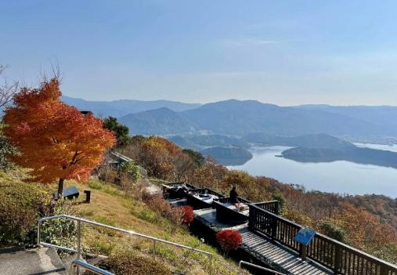
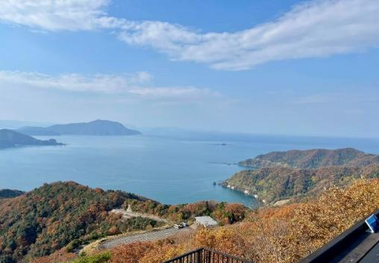

จากนั้นนำท่านเดินทางสู่ นครเกียวโต เข้าสู่โรงแรมที่พัก
พักที่ MERCURE KYOTO MIYAZU RESORT & SPA หรือเทียบเท่า
ค่ำ รับประทานอาหารค่ำ ณ ห้องอาหารโรงแรม เมนูพิเศษ..บุฟเฟต์อาหาร + เครื่องดื่มแอลกอฮอล์ ไม่อั้น
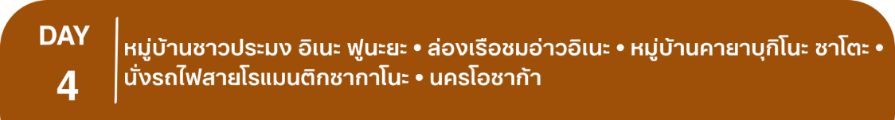
หลังรับประทานอาหารแล้วเชิญท่านพักผ่อนไปกับการแช่ ออนเซ็น น้ำแร่ธรรมชาติผ่านความร้อนใต้พิภพเพื่อผ่อนคลายความเมื่อยล้า ทำให้เลือดลมเดินดีเสริมสุขภาพให้กระปรี้กระเปร่าผิวพรรณสดใสมีน้ำมีนวลช่วยระบบการเผาผลาญของร่างกายให้อยู่ในสภาพคงที่ ความอัศจรรย์แห่งการอาบน้ำแร่แบบญี่ปุ่นนี่เองทำให้มีผู้กล่าวว่า => หากมาที่ญี่ปุ่นแล้วไม่ได้ลงอาบน้ำแร่ก็เหมือนกับว่าท่านมาไม่ถึงญี่ปุ่น !
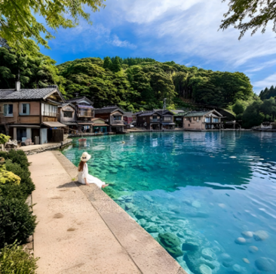
เช้า รับประทานอาหารเช้า ณ ห้องอาหารโรงแรม
นำท่านเดินทางสู่ หมู่บ้านชาวประมง อิเนะ ฟูนะยะ หมู่บ้านชาวประมงญี่ปุ่นโบราณ ที่ซ่อนตัวริมอ่าวท่ามกลางขุนเขา บ้านเรือนแบบชาวประมงดั้งเดิมของญี่ปุ่นเรียงรายเสมือนลอยอยู่เหนือน้ำตลอดแนวชายฝั่ง ถ่ายรูปยังไงก็ปังทุกมุม ยิ่งมาในช่วงใบไม้เปลี่ยนสี บรรยากาศจะอบอุ่น โรแมนติกที่สุด
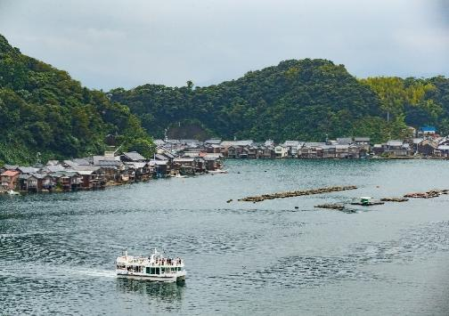
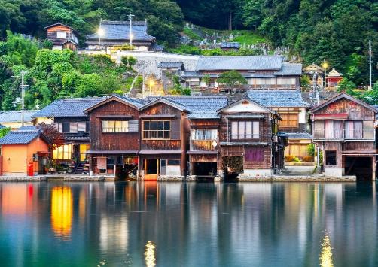
สัมผัสกิจกรรมยอดนิยมที่ไม่ควรพลาด ล่องเรือชมอ่าวอิเนะ ชมวิวบ้านฟูนายะลอยน้ำแบบใกล้ชิด เก็บภาพวิถีชีวิตของชาวประมงท้องถิ่นในบรรยากาศเงียบสงบรอบอ่าวอิเนะ (ใช้เวลา 30 นาที) เพลิดเพลินไปกับการให้อาหารฝูงนกนางนวล หมายเหตุ : ไม่ได้รวมค่าอาหารนก
นำท่านเดินทางสู่ หมู่บ้านคายาบุกิโนะ ซาโตะ เป็นหมู่บ้านเกษตรกรรมท้องถิ่นเล็กๆ ตั้งอยู่ในเมืองมิยามะ จังหวัดเกียวโต หมู่บ้านนี้มีบ้านเรือนที่มีหลังคาทรงสูงและมุงหลังคาด้วยหญ้าคายะแบบดั้งเดิม ซึ่งเรียกรูปแบบหลังคาแบบนี้ว่า (คายาบุกิ) กว่า 40 หลัง ยังคงโครงสร้างแบบอดีตที่สร้างขึ้นเมื่อราวเกือบ 200 ปีมาแล้ว และยังมีผู้อยู่อาศัยจริง ให้ท่านได้สัมผัสวิถีชีวิตชนบทญี่ปุ่นแบบดั้งเดิมและสถาปัตยกรรมของบ้านโบราณ
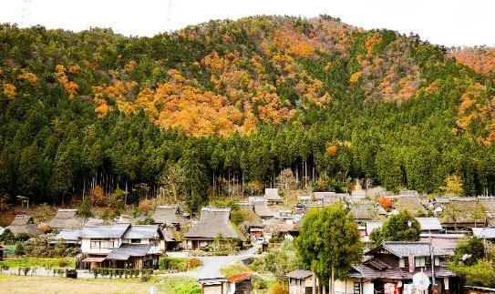
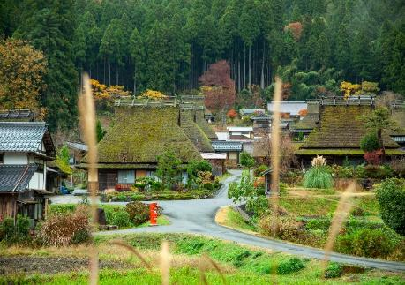

เที่ยง รับประทานอาหารกลางวัน ณ ภัตตาคาร
บ่าย นำท่านเปลี่ยนอิริยาบท นั่งรถไฟโรแมนติก ซากาโนะ (คาเมโอกะ-อาราชิยาม่า) ที่วิ่งเลียบแม่น้ำโฮซุกาวะ ผ่านหุบเขา โดยตลอดเส้นทางท่านจะได้เพลิดเพลินกับทิวทัศน์ป่าไม้ ภูเขา สายน้ำที่สวยงามตามฤดูกาล ไฮไลท์จะเป็นช่วงฤดูใบไม้ผลิที่จะเป็นอุโมงค์ดอกซากุระ และในช่วงฤดูใบไม้ร่วงที่สองข้างทางจะเต็มไปด้วยสีสันของใบไม้เปลี่ยนสี ถือได้ว่าเป็นกิจกรรมหนึ่งที่ห้ามพลาดโดยเด็ดขาด
หมายเหตุ.. 1. อาจมีการสลับสถานีขึ้นลง จากคาเมโอกะ-อาราชิยาม่า เป็น อาราชิยาม่า-คาเมโอกะ โดยทางบริษัทฯ ขอสงวนสิทธิ์โดยไม่ต้องแจ้งให้ทราบล่วงหน้า
2. การเปลี่ยนสีของใบไม้ จำนวนมาก หรือ น้อย ทั้งนี้ขึ้นอยู่กับสภาพอากาศแต่ละวัน

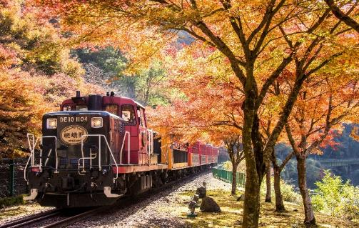
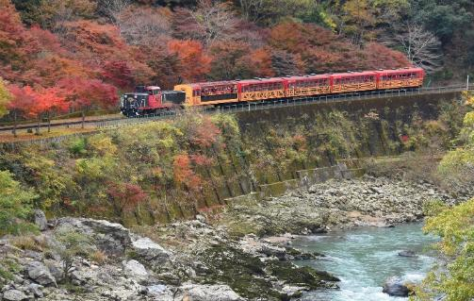

จากนั้นนำท่านเดินทางสู่ นครโอซาก้า

พักที่ DOTONBORI CRYSTAL EXE HOTEL หรือเทียบเท่า พักใจกลางโดทงโบริ

ค่ำ รับประทานอาหารค่ำ ณ ภัตตาคาร เมนูพิเศษ..บุฟเฟต์ชาบู
เช้า รับประทานอาหารเช้า ณ ห้องอาหารโรงแรม
ใช้เวลาคุ้มค่าเต็มวัน เข้าสู่ช่วงเวลาอิสระท่องเที่ยว และช้อปปิ้งตามอัธยาศัย
ไกด์แนะนำการเดินทาง (ไม่มีรถบัสให้บริการ)
ย่านชินไซบาชิ
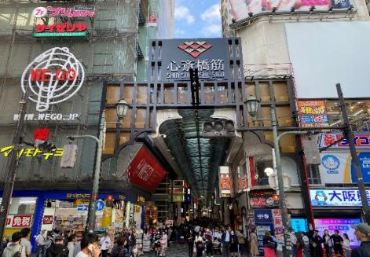
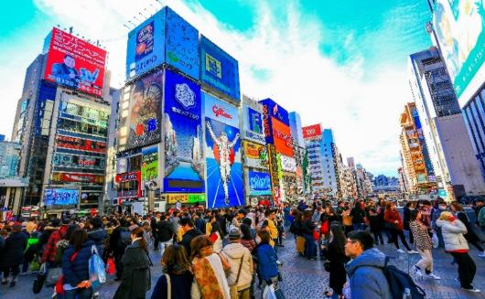
ย่านช้อปปิ้งชื่อดังของโอซาก้า ภายในย่านนี้ท่านจะพบกับร้านค้าเก่าแก่ปะปนกันไปกับร้านค้าอันทันสมัย และสินค้าหลากหลายประเภทหลากหลายรูปแบบทั้งสำหรับเด็กและผู้ใหญ่ ซึ่งย่านนี้ถือว่าเป็นย่านแสงสีและบันเทิงชั้นนำแห่งหนึ่งของโอซาก้า อีกทั้งยังมีร้านอาหารทะเลขึ้นชื่อมากมาย ซึ่งเสน่ห์อย่างหนึ่งของย่านนี้คือ ทุกร้านค้าจะประดับประดาร้านของตนด้วยแสงไฟนีออนซึ่งดัดทำให้เป็นรูป ปู กุ้ง และปลาหมึก ซึ่งนักท่องเที่ยวให้ความสนใจและแวะถ่ายรูปกันเป็นที่ระลึกอย่างมาก และร้านค้าทุกแห่ง จะพยายามสร้างจุดเด่นให้แก่ร้านของตนให้ได้มากที่สุด เพื่อดึงดูดลูกค้าให้เข้ามาใช้บริการ สัญลักษณ์เด่นของย่านนี้คือ ตึกรูปเครื่องหมายการค้าของ กูลิโกะ ผลิตภัณฑ์ขนมชื่อดังจากญี่ปุ่นนั่นเอง อิสระเพื่อให้ท่านเลือกหาซื้อของต้องใจนานาชนิด อาทิ เครื่องสำอาง เสื้อผ้า รองเท้า กระเป๋า เครื่องไฟฟ้า ฯลฯ ตามอัธยาศัย
ย่านอุเมดะ
ย่านที่ได้ชื่อว่าเป็นศูนย์กลางทางความทันสมัยที่ชาวโอซาก้ารู้จักกันเป็นอย่างดี ศูนย์รวมแฟชั่นที่กำลังอินเทรนด์ แหล่งรวมร้านอาหารอันหลากหลาย ห้างสรรพสินค้านับไม่ถ้วน อีกทั้งยังอยู่ใกล้กับสถานีรถไฟ Osaka JR Station และสถานี Umeda อีกด้วย ช้อปสนุก เดินทางก็สะดวก ดีงามสุด
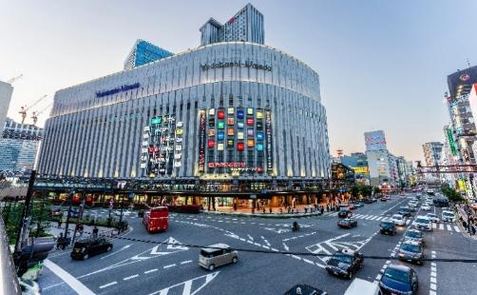
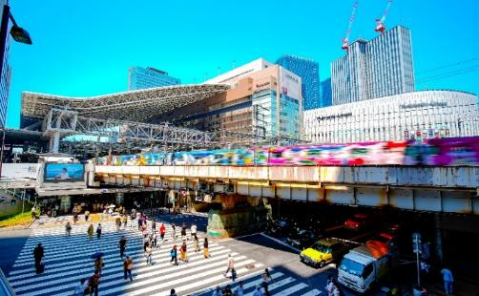

ย่านนัมบะ
ตั้งอยู่ใจกลางเมืองโอซาก้าเป็นศูนย์รวมของทุกสิ่งไม่ว่าจะเป็นแหล่งช้อปปิ้ง แหล่งบันเทิง โรงละครเมืองใหม่ ทำให้มีโรงละครมาเปิดแสดงทางตอนใต้ของคลองมากมาย ตามมาด้วยโรงน้ำชาเปิดบริการกว่า 47 โรง
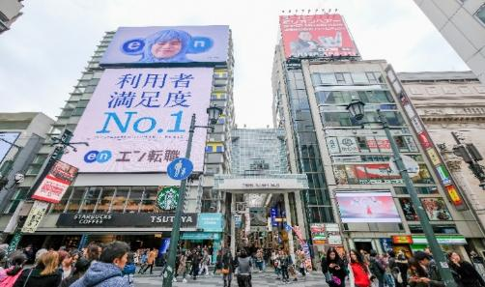
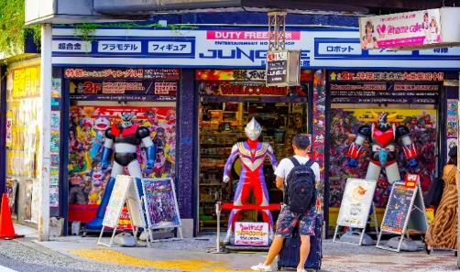

ยูนิเวอร์แซล สตูดิโอ
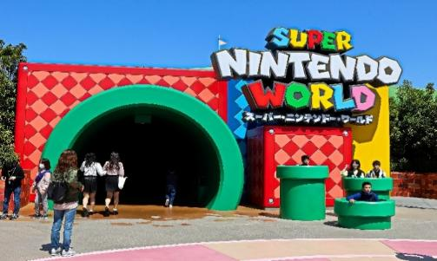
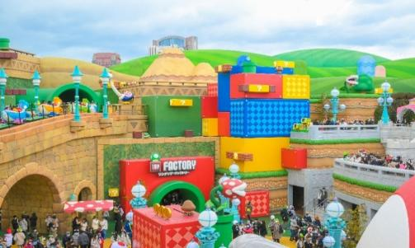
สนุกสนามเพลิดเพลินกับเครื่องเล่นมากมายที่จำลองมาจากฉากในภาพยนตร์ฮอลีวู้ด ซึ่งนักท่องเที่ยวที่ไปโอซาก้าจะพลาดไม่ได้ ภายในตกแต่งด้วยบรรยากาศราวกับเดินอยู่ในฮอลีวู้ดนิวยอร์ก และซาน ฟรานซิสโกเหมาะกับการเดินเล่นสนุกสนานและยังเต็มไปด้วยเครื่องเล่นอลังการ
***อาหารกลางวันและค่ำอิสระตามอัธยาศัย เพื่อให้ท่านใช้เวลาได้อย่างคุ้มค่า***

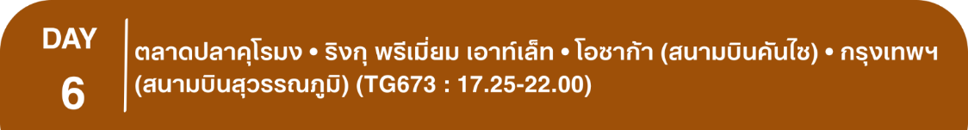
พักที่ DOTONBORI CRYSTAL EXE HOTEL หรือเทียบเท่า พักใจกลางโดทงโบริ
เช้า รับประทานอาหารเช้า ณ ห้องอาหารโรงแรม
พาท่านเดินเล่นชิลๆ เสบียงแห่งโอซาก้า ณ ตลาดปลาคุโรมง ตลาดเก่าแก่ขึ้นชื่อเรื่องความคึกคัก ด้วยบรรยากาศการค้าขาย กลิ่นของอาหารอันเย้ายวน ผักผลไม้อาหารทะเลสดใหม่เรียงรายอย่างมีสีสัน ให้ท่านเปิดสัมผัสและตื่นตาตื่นใจในบรรยากาศที่แสนสนุกแห่งนี้
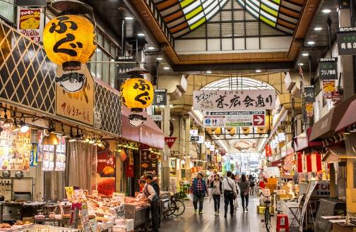
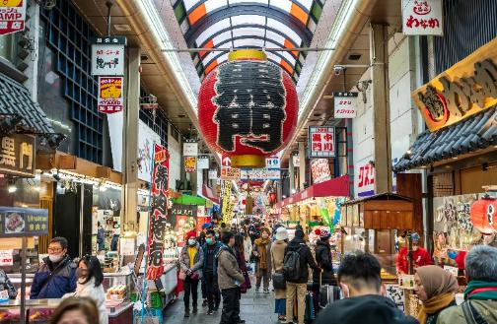

นำท่านสู่ ริงกุ พรีเมี่ยม เอาท์เล็ท อีกหนึ่งแหล่งช้อปปิ้งชื่อดังของโอซาก้า ตั้งอยู่ที่เมืองริงกุ ตรงข้ามกับท่าอากาศยานนานาชาติคันไซ โดยออกแบบให้มีลักษณะเหมือนกับเมืองท่าของสหรัฐอเมริกา และมีบรรยากาศแบบรีสอร์ท เพียบพร้อมไปด้วยสิ่งอำนวยความสะดวกมากมาย และร้านค้าแบรนด์เนมหลากหลายทั้งแบรนด์จากต่างประเทศและแบรนด์ของญี่ปุ่น
***อาหารกลางวันอิสระตามอัธยาศัย เพื่อให้ท่านใช้เวลาได้อย่างคุ้มค่า***
สมควรแก่เวลา กรุณาตรวจเช็คสัมภาระให้เรียบร้อย นำท่านเดินทางสู่ สนามบินคันไซ เพื่อกลับกรุงเทพฯ
17.25 น. เหินฟ้าสู่ กรุงเทพฯ โดยสายการบิน THAI AIRWAYS เที่ยวบินที่ TG673
(บริการอาหารและเครื่องดื่มบนเครื่อง)
**การบริการอาหารและเครื่องดื่มบนเครื่องบิน เป็นบริการของสายการบิน ทั้งนี้อาจจะมีการเปลี่ยนแปลงได้ขึ้นอยู่กับนโยบายของสายการบิน โดยไม่ต้องเเจ้งให้ทราบล่วงหน้า**
22.00 น. ถึง กรุงเทพฯ โดยสวัสดิภาพ พร้อมความประทับใจ......... ☺ ☺ ☺ ☺
********ขอบคุณทุกท่านที่ใช้บริการ********
☺ ☺ ☺ ☺ ซื่อสัตย์ จริงใจ ห่วงใย เน้นบริการ คืองานของเรา ☺ ☺ ☺ ☺
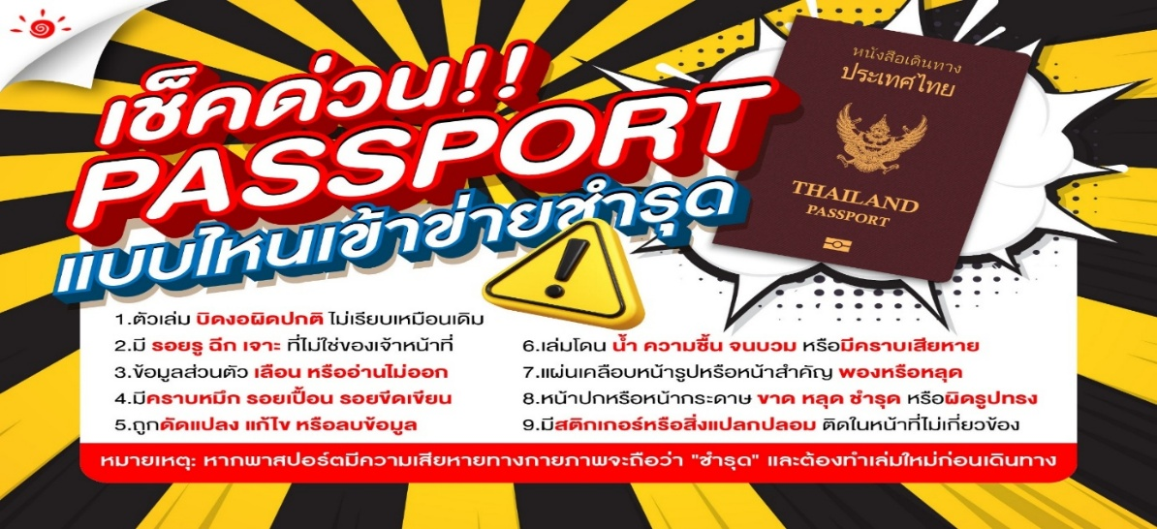

*** หากสายการบินมีการปรับราคาภาษีน้ำมันขึ้น ทางบริษัทฯ ขอสงวนสิทธิ์เก็บค่าภาษีน้ำมันเพิ่มตามความเป็นจริง ก่อนการเดินทาง **ราคาทัวร์นี้ มีผลปรับใช้ตามประกาศของสายการบิน เริ่ม 1 เม.ย.69 **

อัตราค่าบริการ (ราคาต่อท่าน)
คณะจอยทัวร์ขั้นต่ำ 15 ท่านออกเดินทางพร้อมไกด์ไทย

วันเดินทาง | ราคาทัวร์ผู้ใหญ่  พักห้องละ 2-3 ท่าน  (15 ท่านออกเดินทาง) | ราคาเด็กพักกับผู้ใหญ่ 2 ท่าน  อายุ 2 – 11 ปี  มีเตียง | ราคาเด็กพักกับผู้ใหญ่ 2 ท่าน  อายุ 2 – 4 ปี  ไม่มีเตียง | พักเดี่ยว  จ่ายเพิ่ม | ราคา  ไม่รวมตั๋ว
17 – 22 พ.ย. 69 | 68,999  บาท / ท่าน | 63,999  บาท / ท่าน | 56,999  บาท / ท่าน | 8,000  บาท / ท่าน | 38,999  บาท / ท่าน

